“上海学习网”读书活动操作流程：

**方式一：通过手机端参与**

搜索“上海学习网”微信公众号或扫二维码，点击“学习活动”进入“数字阅读”专区，点击“参与活动”，选择“一网通办”或“动态码”进行登录。未“注册”过或已忘记账号的可点击“我没有学习网账号直接登录”，再次点击“参与活动”，输入或完善个人信息(所属区域选择**“奉贤区”**)提交成功后，参与各个板块的学习就会获得相应积分。

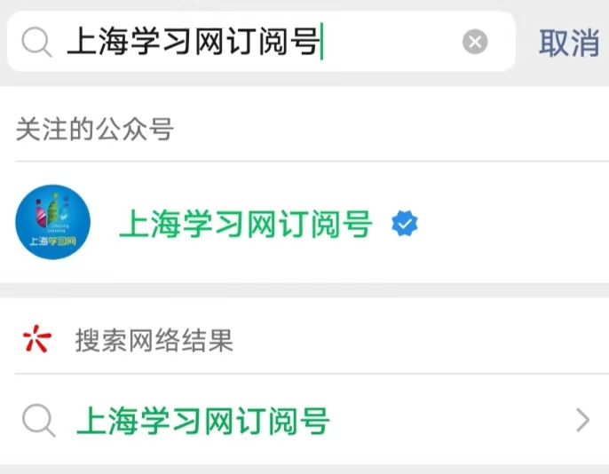 

**（搜索“上海学习网”微信公众号或扫二维码）**

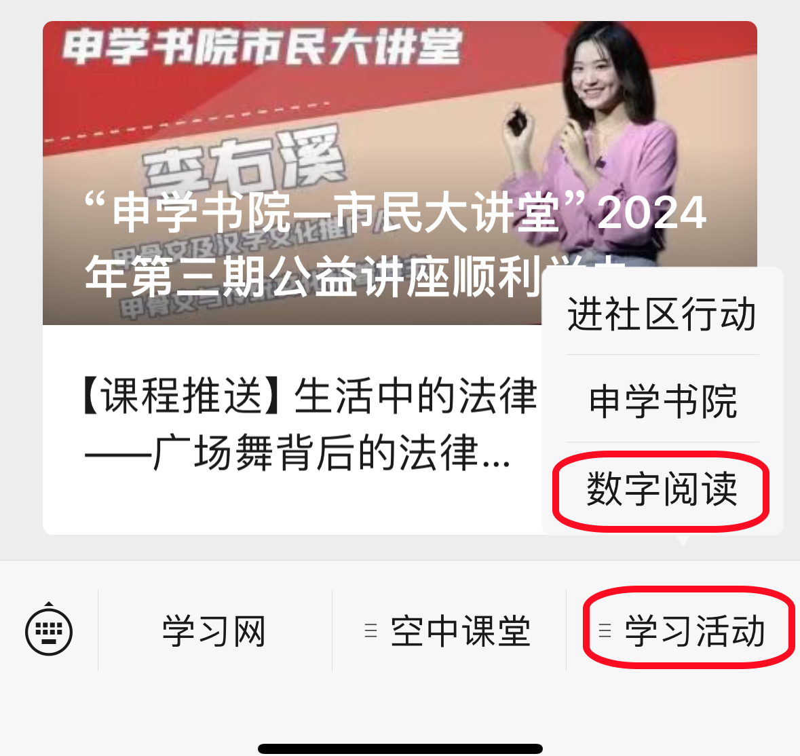

**（点击“学习活动”进入“数字阅读”专区）**

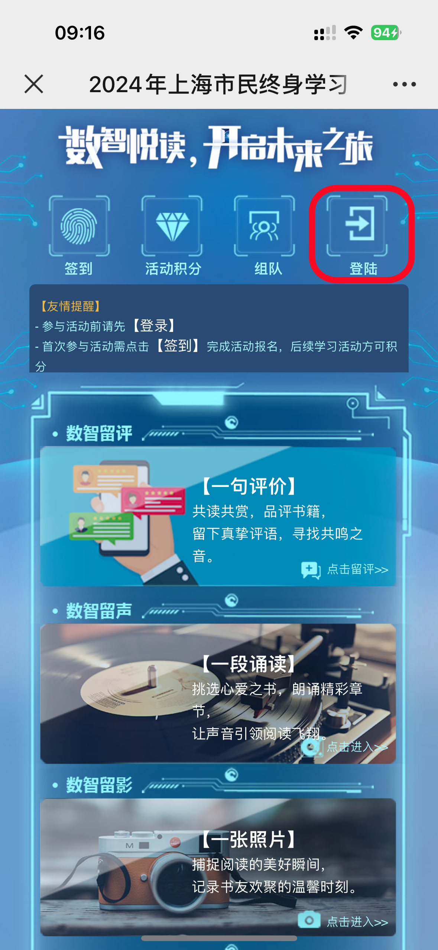

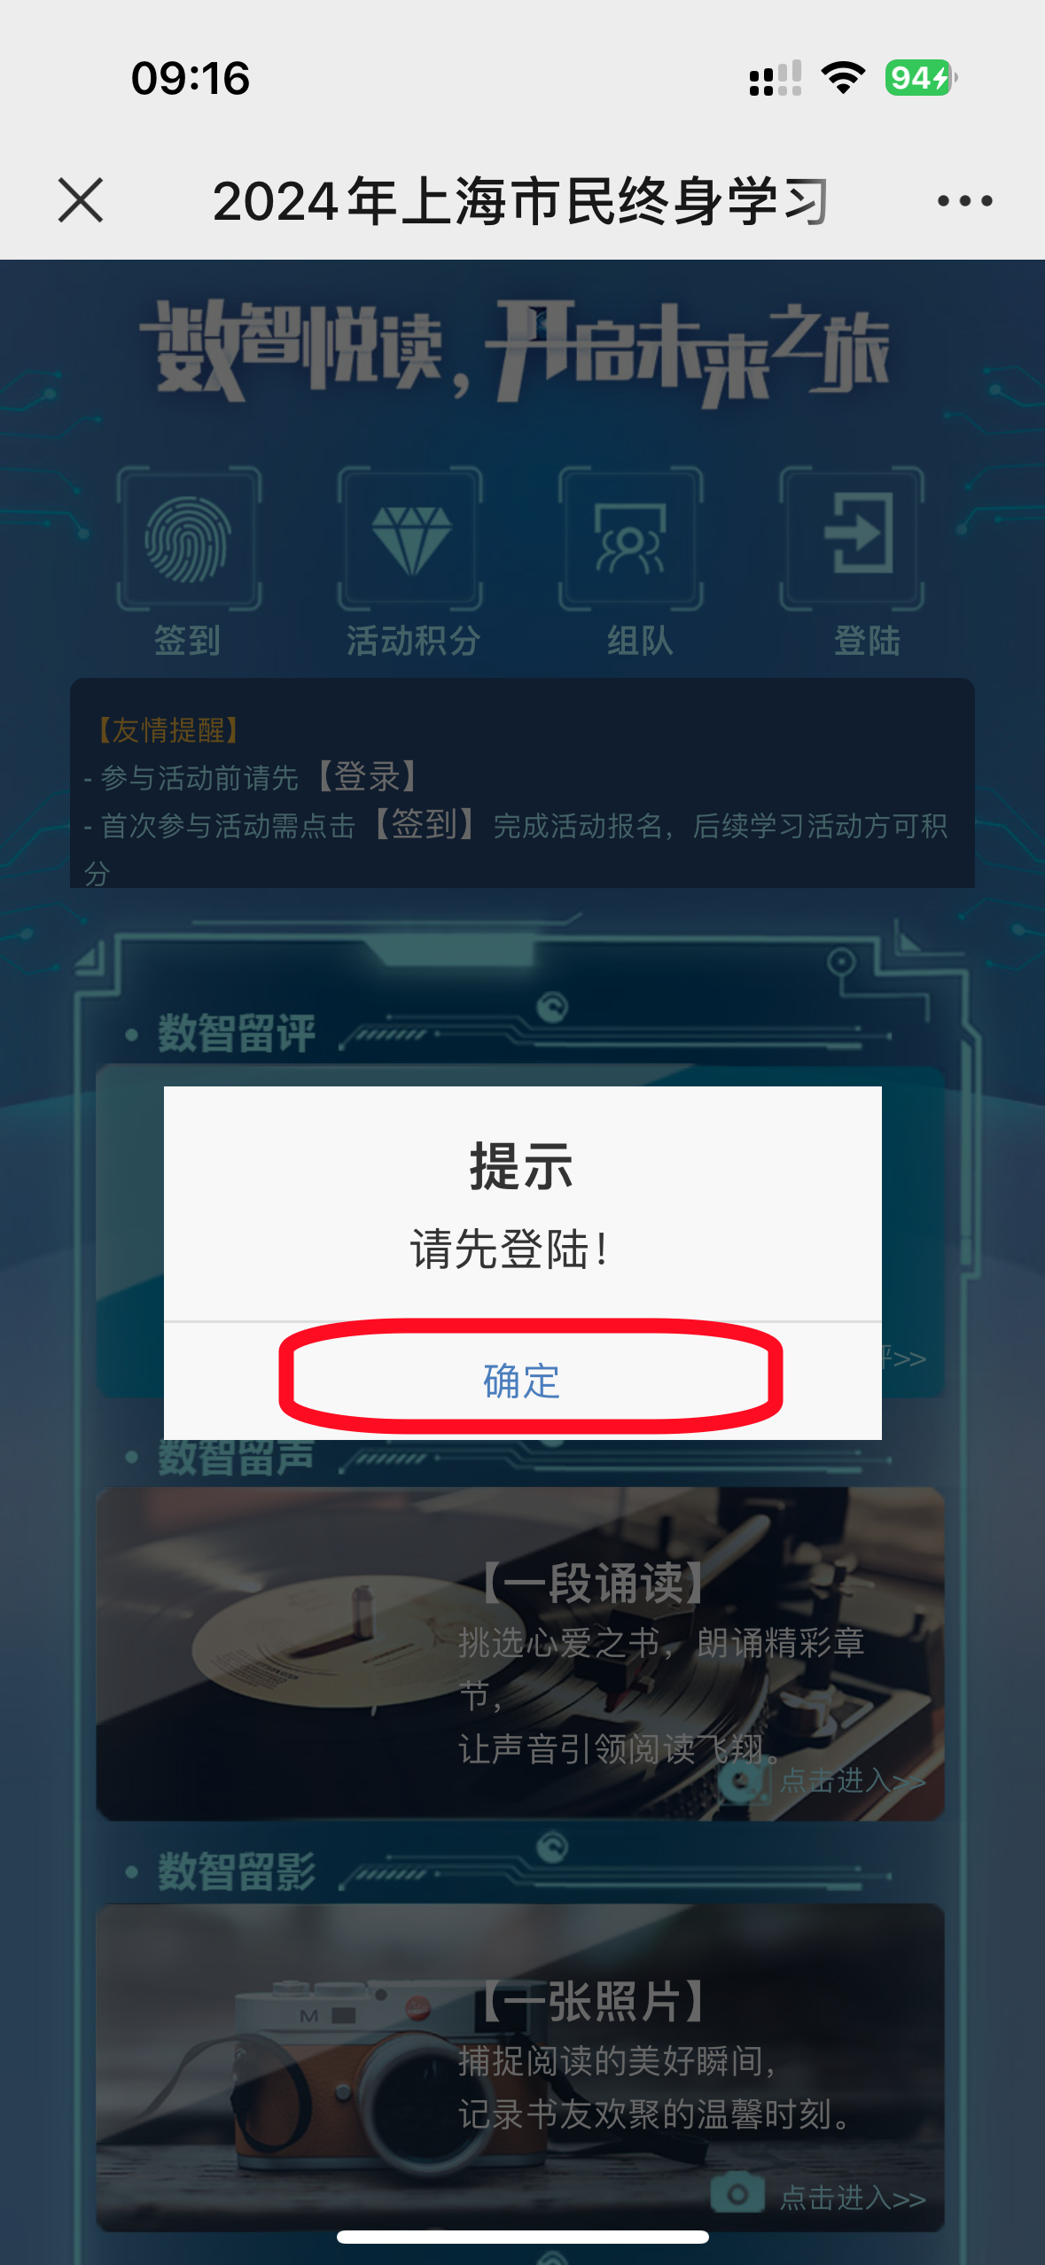

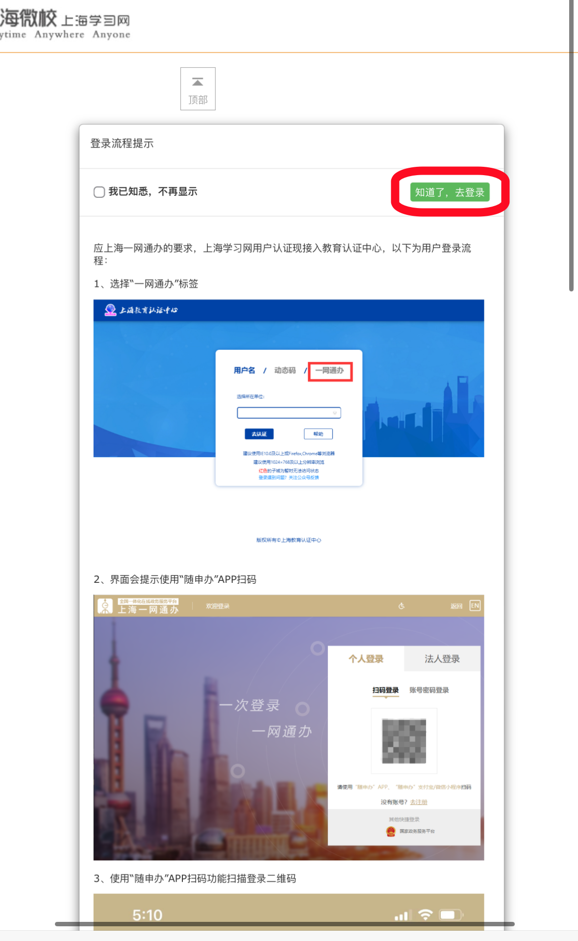

**（查看登录流程提示后，点击“我已知悉，不再显示”和“知道了，去登录”）**

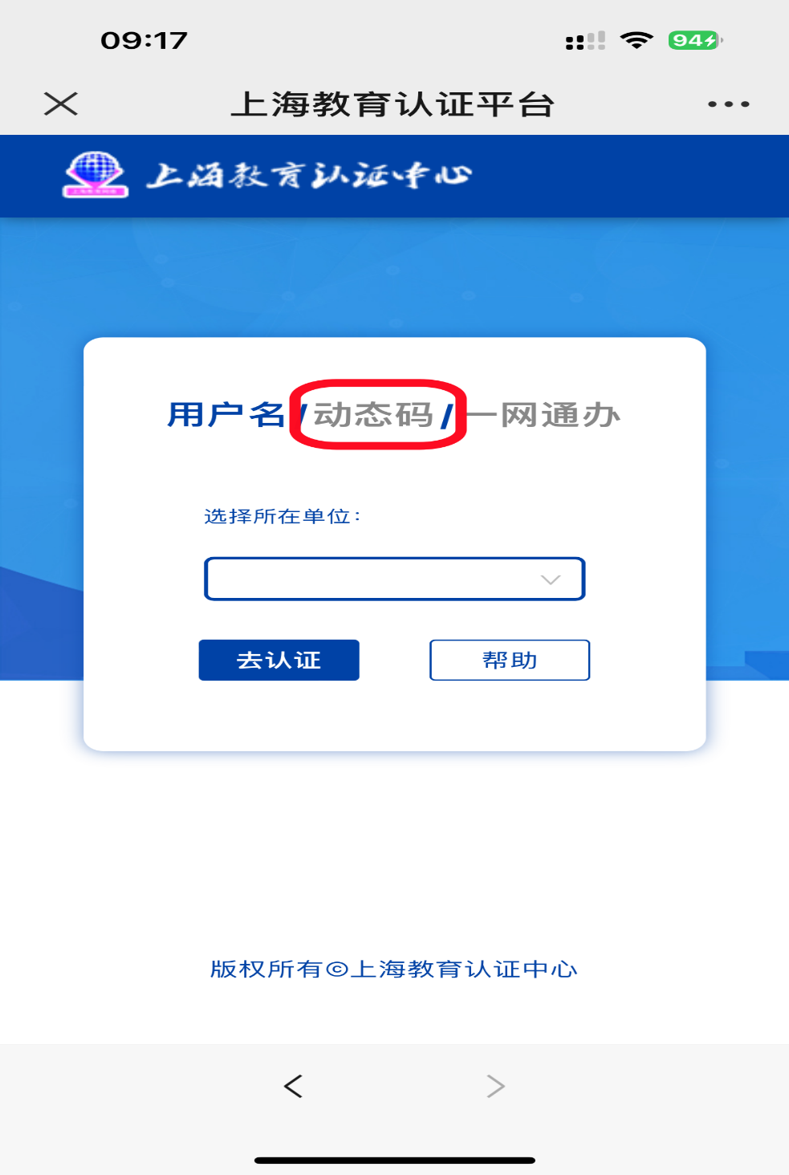

**（进入书房首页，点击“参与活动”，选择“一网通办”或“动态码”进行登录。）**

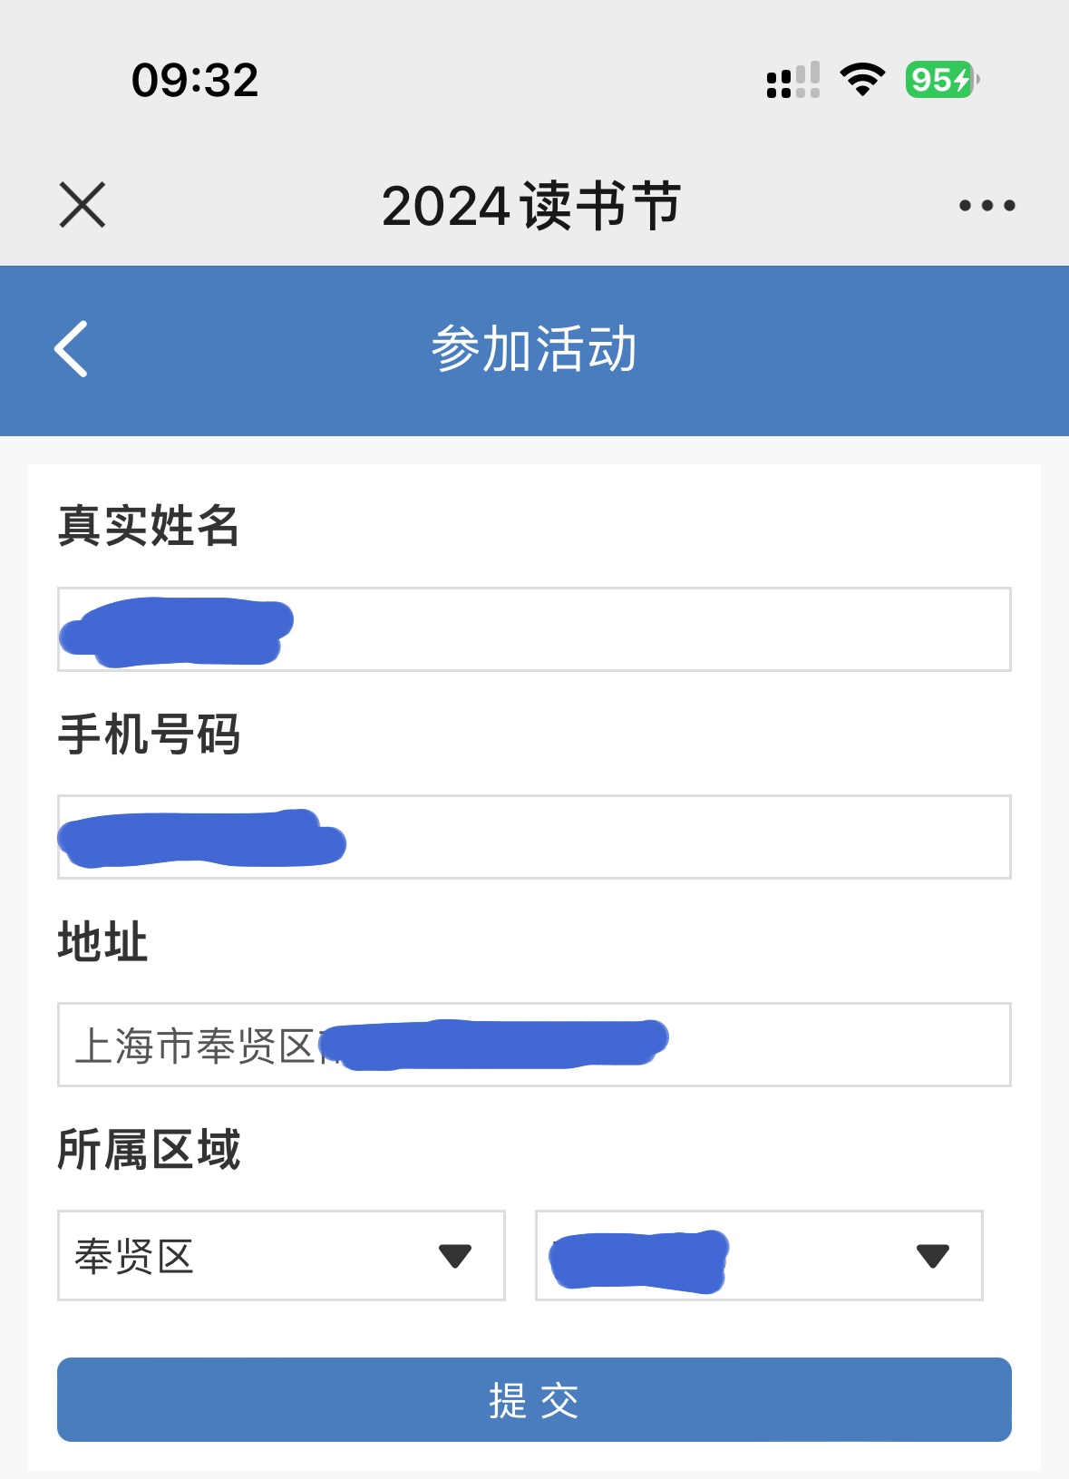

**（参加本届数字阅读活动，需再次点击“参与活动”，输入个人信息，提交成功后，参与活动就会获得相应积分，大家千万不要忘记这一步！请在“所属区域”内选择“奉贤区”）**

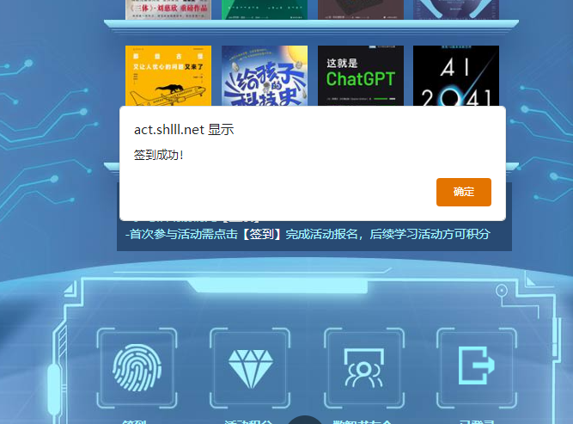

**（签到10积分）**

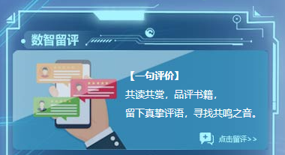

**（数智留评每1条评价得5积分 每日积分上限20分）**

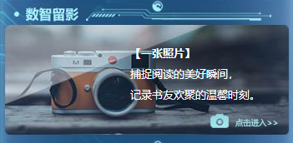

**（数智留影每上传1张有效照片个人得5积分，每日积分上限20分；同时所在书友会可获10积分，每日上限40积分）**

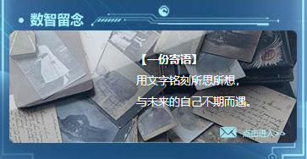

**（数智留念每上传1条寄语个人得5积分，每日积分上限20分；同时所在书友会可获10积分，每日上限40积分）**

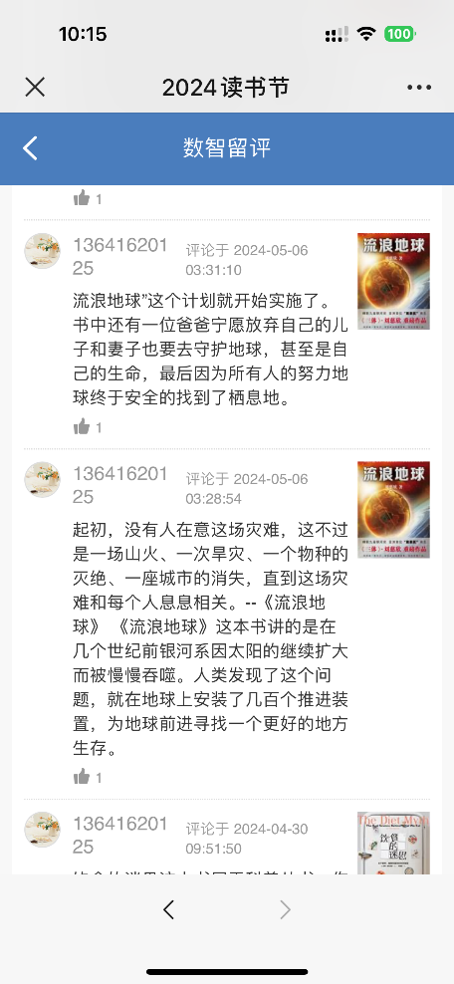 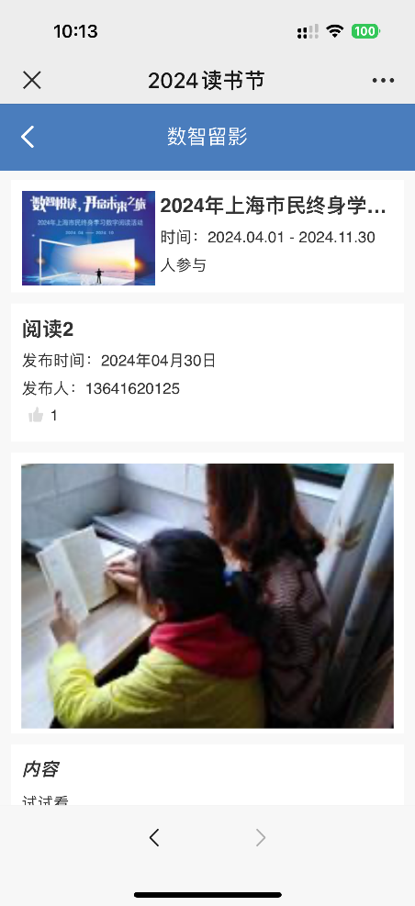

**（ 在数智留评和数智留影中进行点赞，每点赞 1次可得2积分，每次上限10积分）**

**\*\*活动期间累积积分满960及以上注册在奉贤区的上海学习网学员可到奉贤区社区学院领取相应礼品，积分越多，奖品越丰厚！（具体领奖办法等待10月份学校官方发布）\*\***

**方式二：通过电脑端参与**

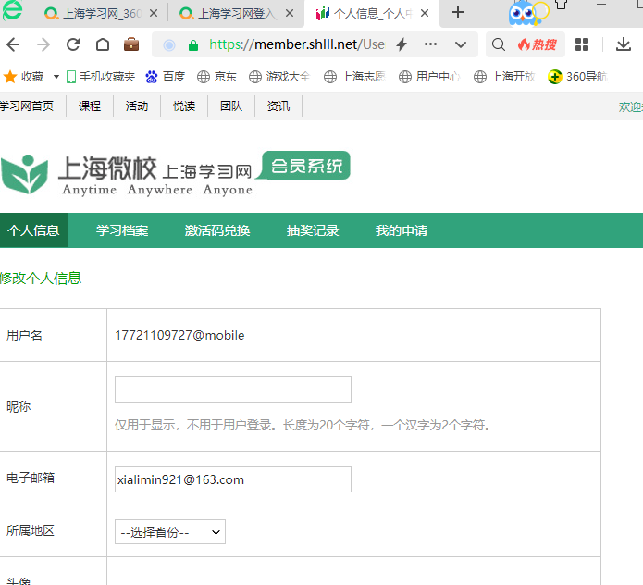登录上海学习网官网（http://www.shlll.net），未“注册”过的请先注册(请注册在**奉贤区**)并进入读书活动页面。点击“参与活动”，输入个人信息，选择所属区域，并提交，即可参与活动。（电脑端操作方法与微信基本相同，请看着提示操作，重点提示如下：）

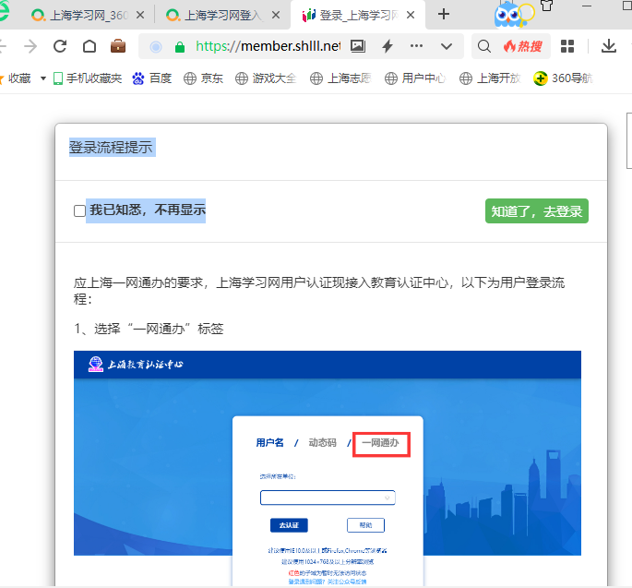**（所属地区请选择“奉贤区”，点击“学习网首页”）**

**（查看登录流程提示后，在“我已知悉，不再显示”处打钩和点击“知道了，去登录”）**

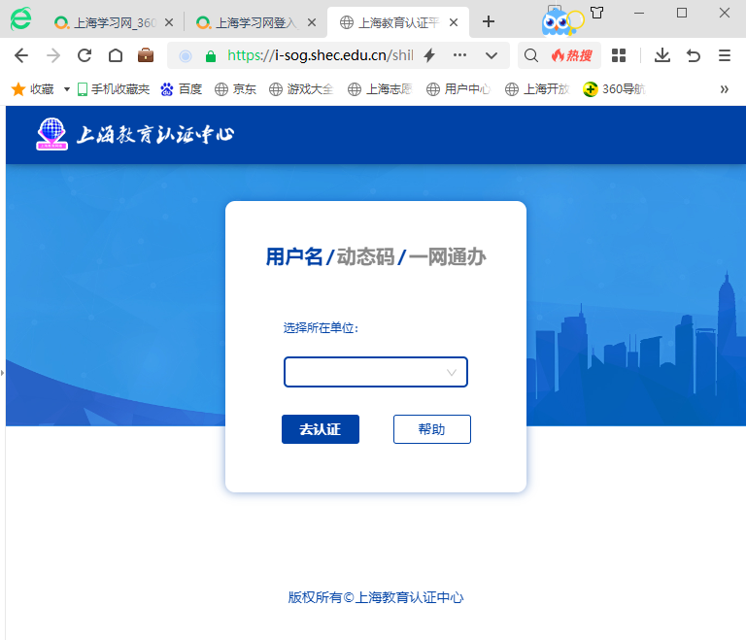

**（也可以点击动态码登录）**

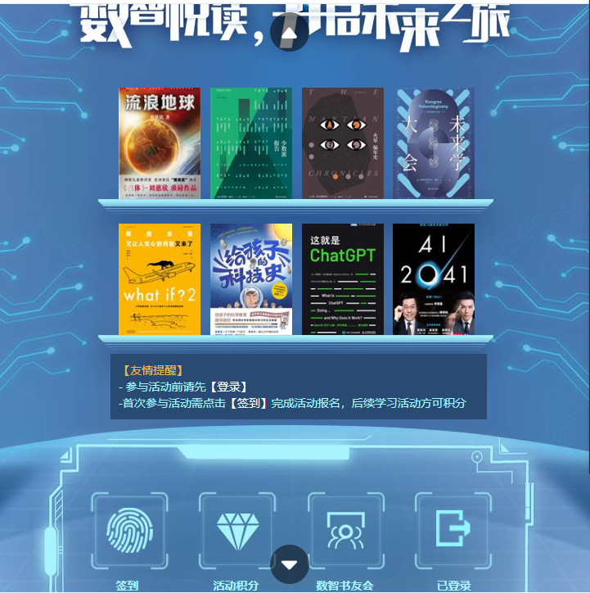

**（点击活动页面进入数字阅读专区）**